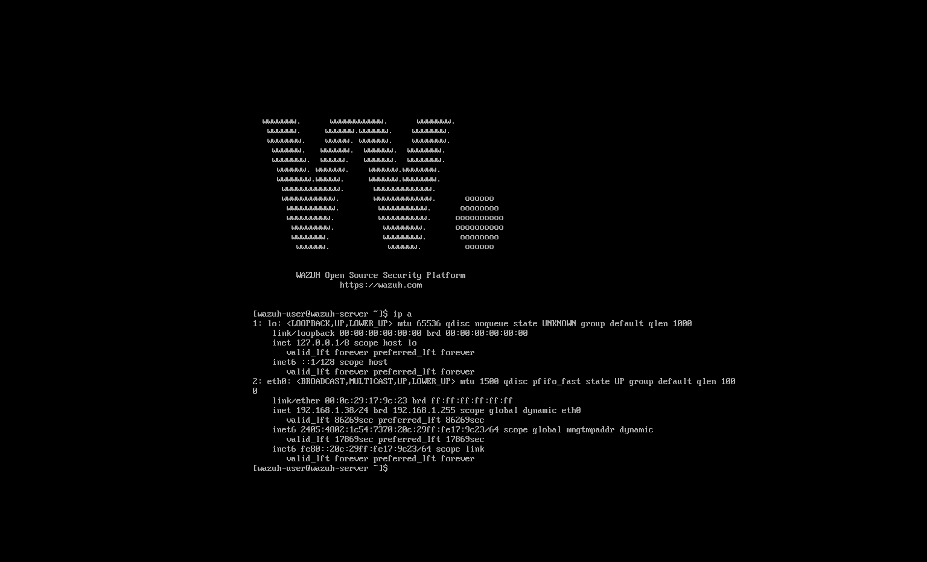

Cấu hình wazuh server trên máy ảo

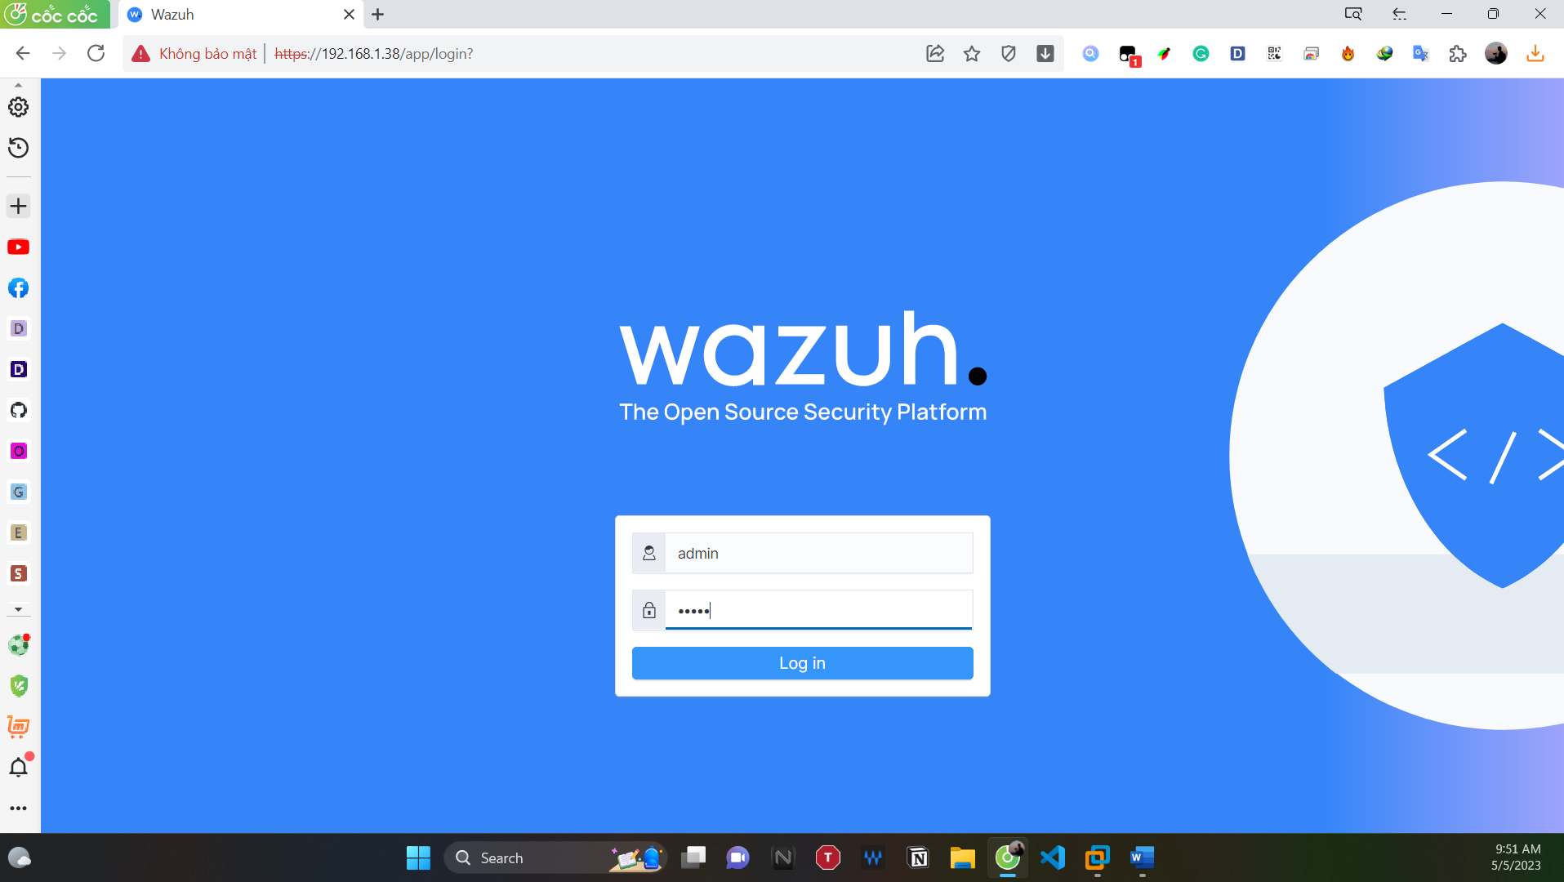

Giao diện đăng nhập

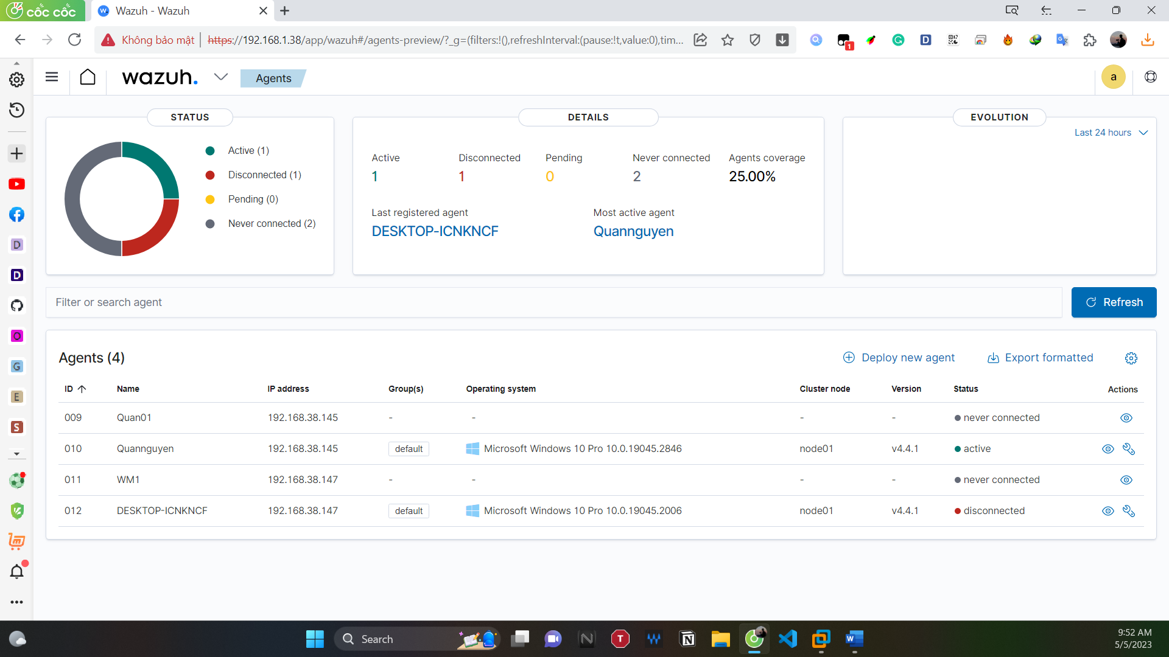

Giao diện sau khi đăng nhập

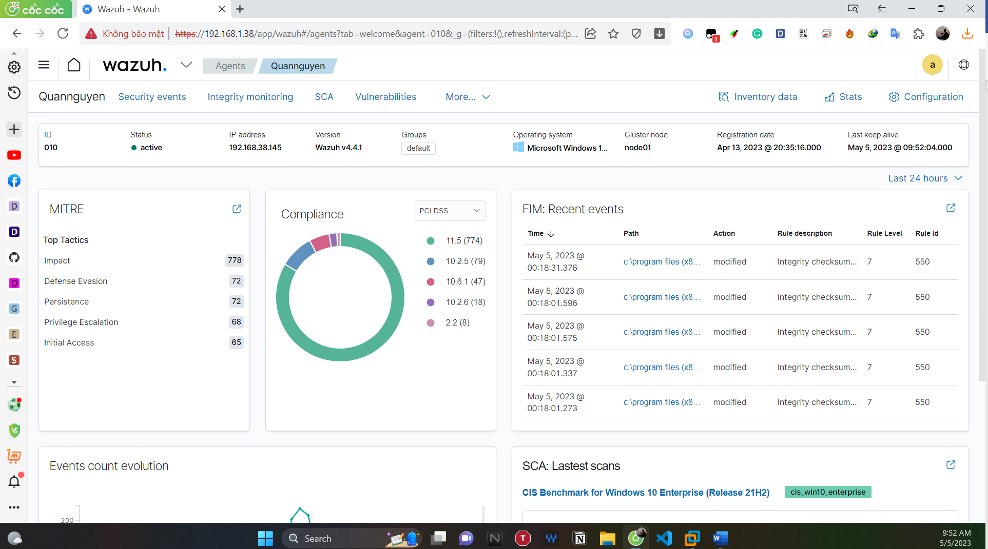

Các tab chức năng

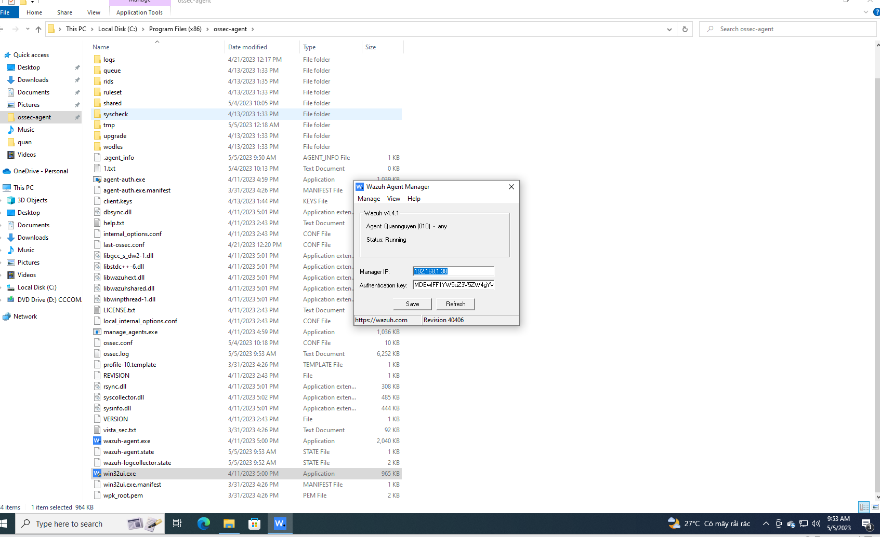

Cài đặt wazuh agent

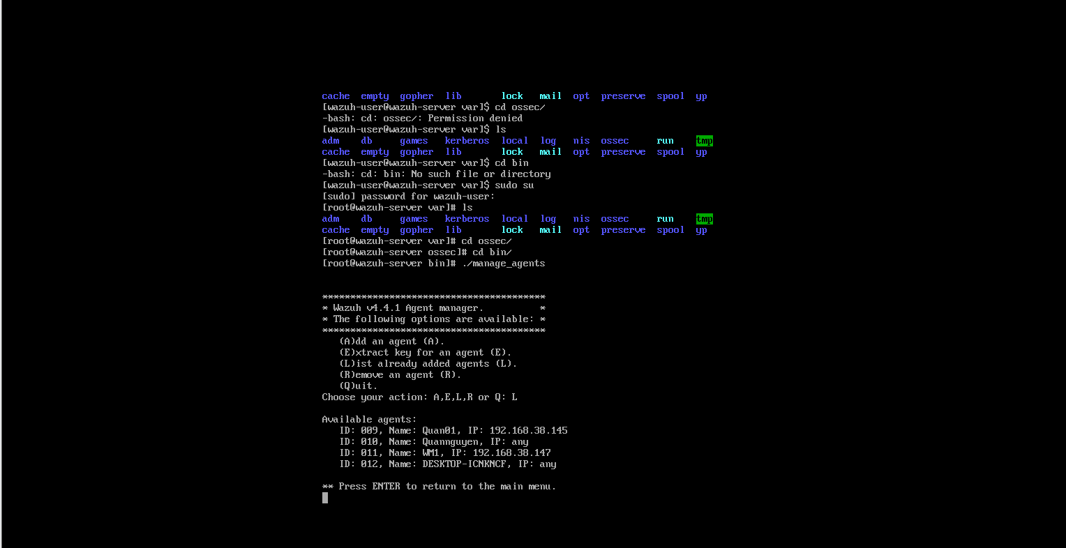

Thêm agent và tạo ssh Key cho agent

DEMO 1: kiểm soát truy cập tài khoản

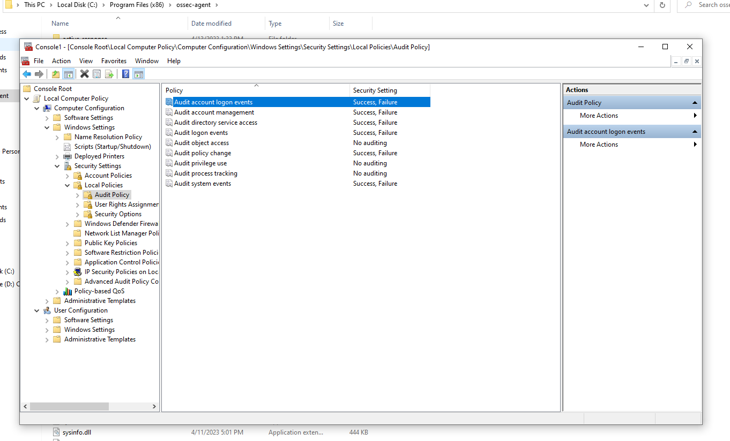

Bật tính năng cho phép theo dõi sự kiện truy cập tài khoản

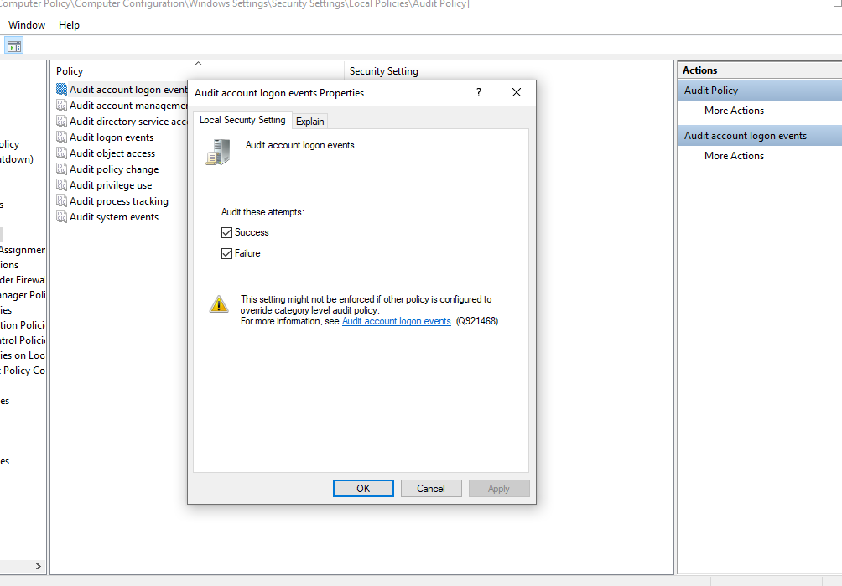

Mục xác thực đăng nhập

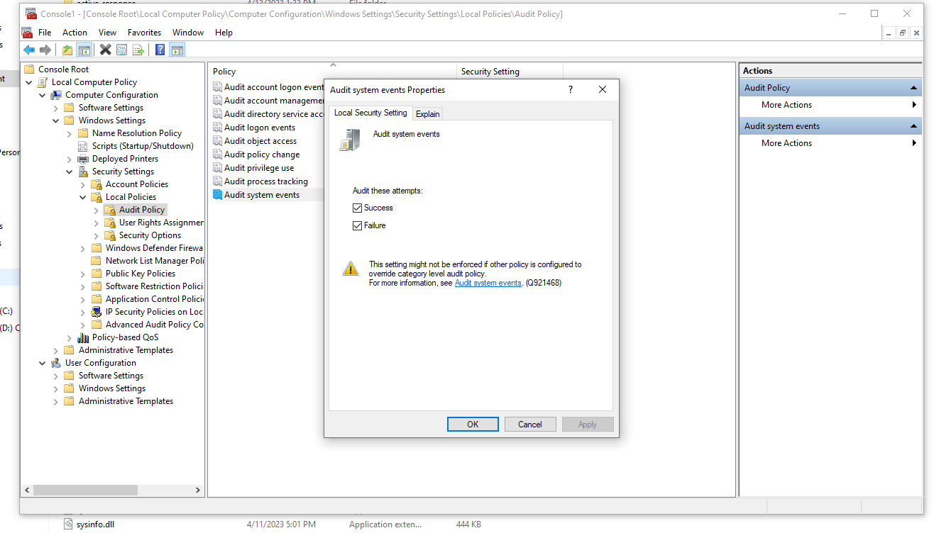

Mục bắt các sự kiện hệ thống

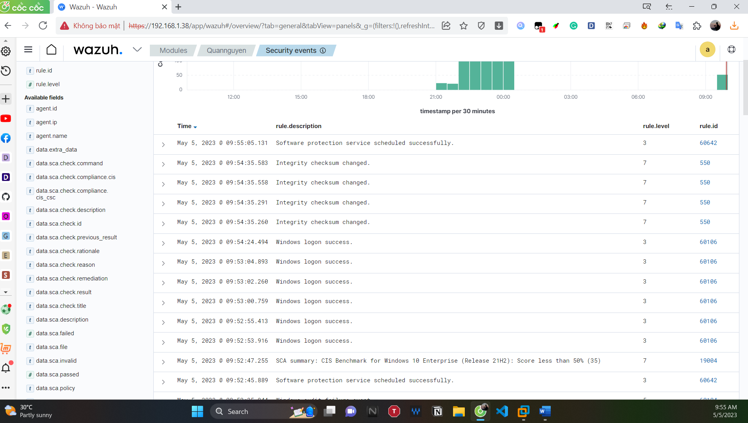

Khi đăng nhập thành công hoặc thất bạt -> wazuh server bắt được các sự kiện đã xảy ra trên máy agent

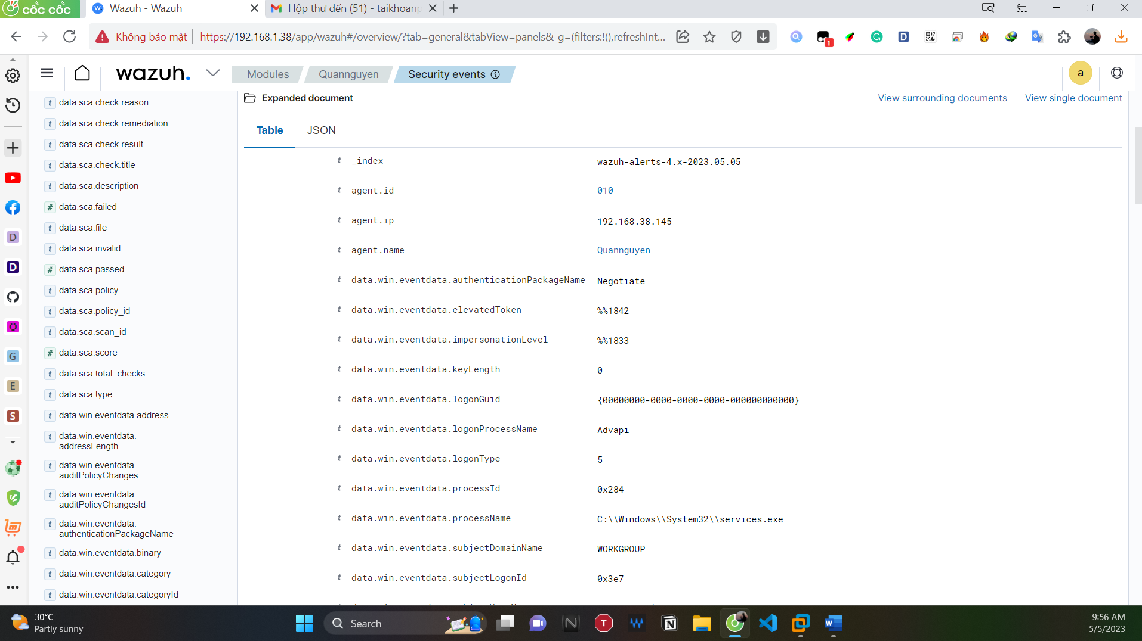

Bản báo cáo chi tiết về sự kiện

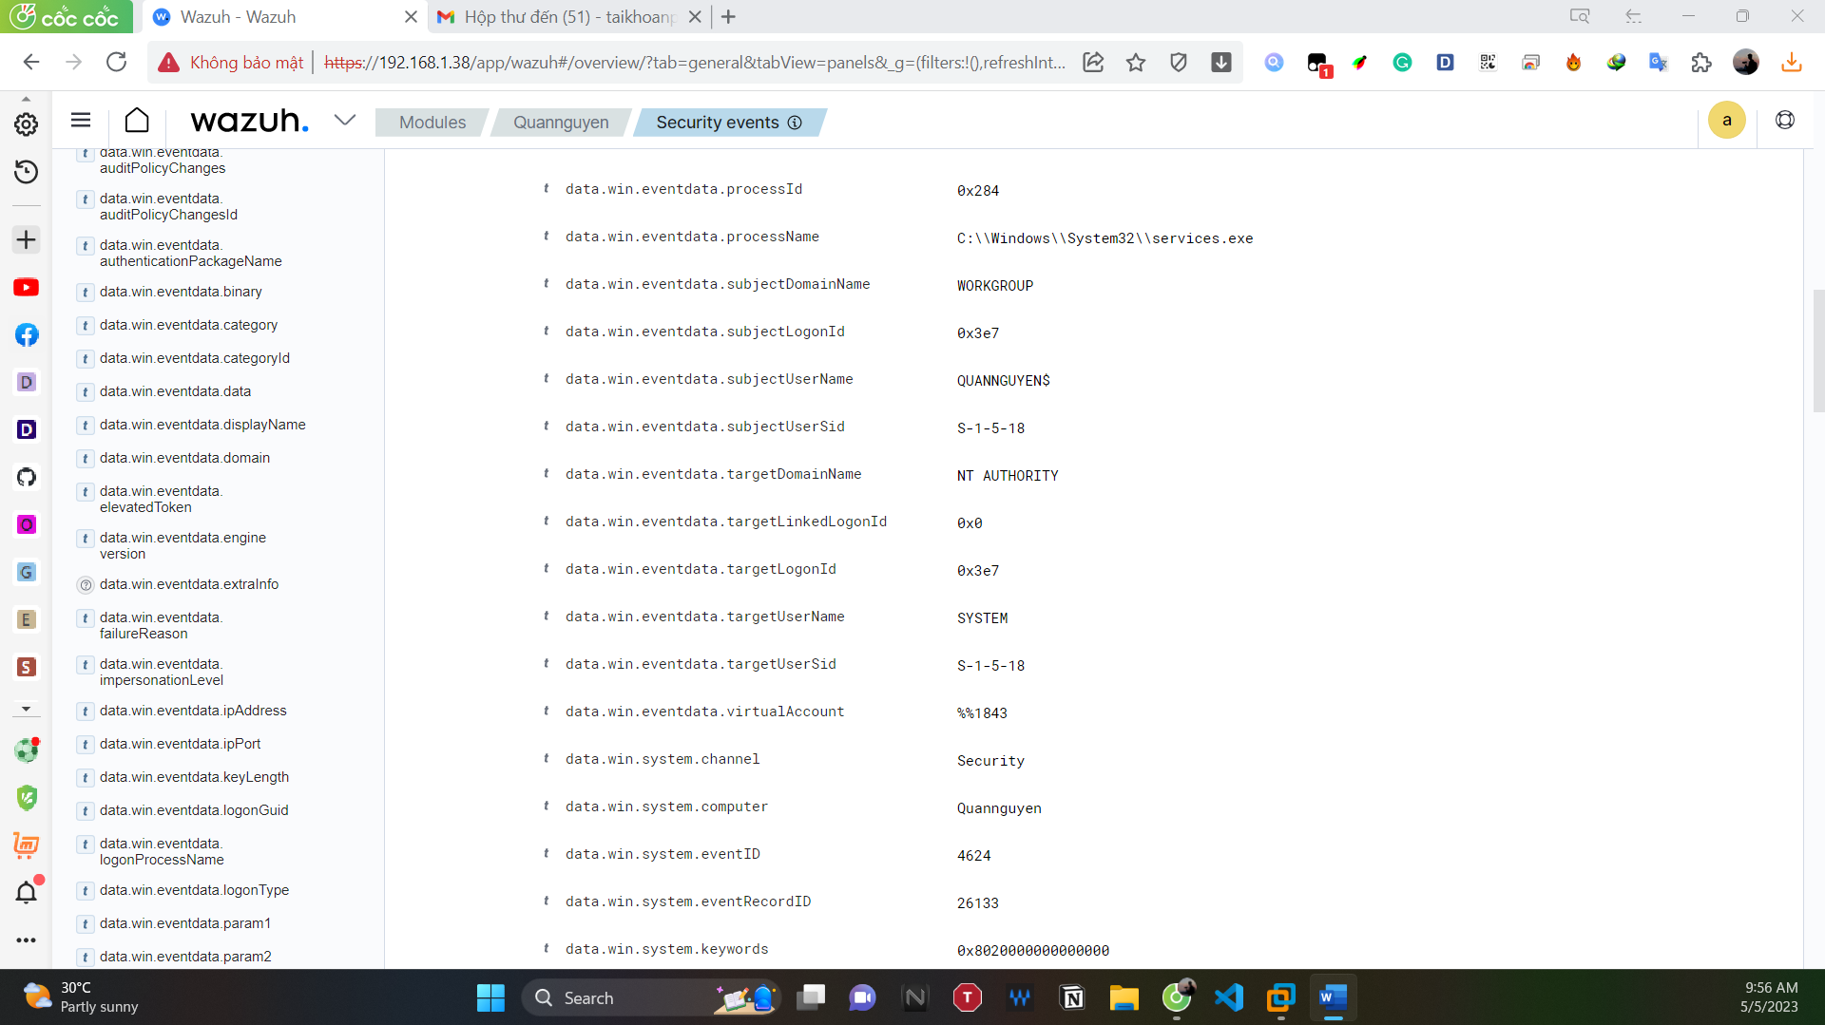

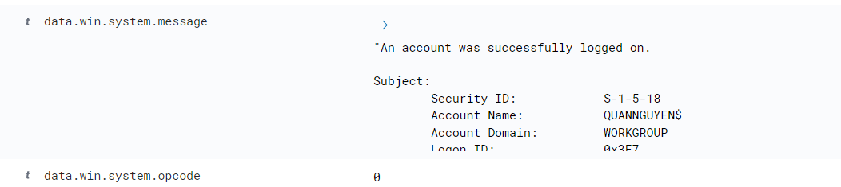

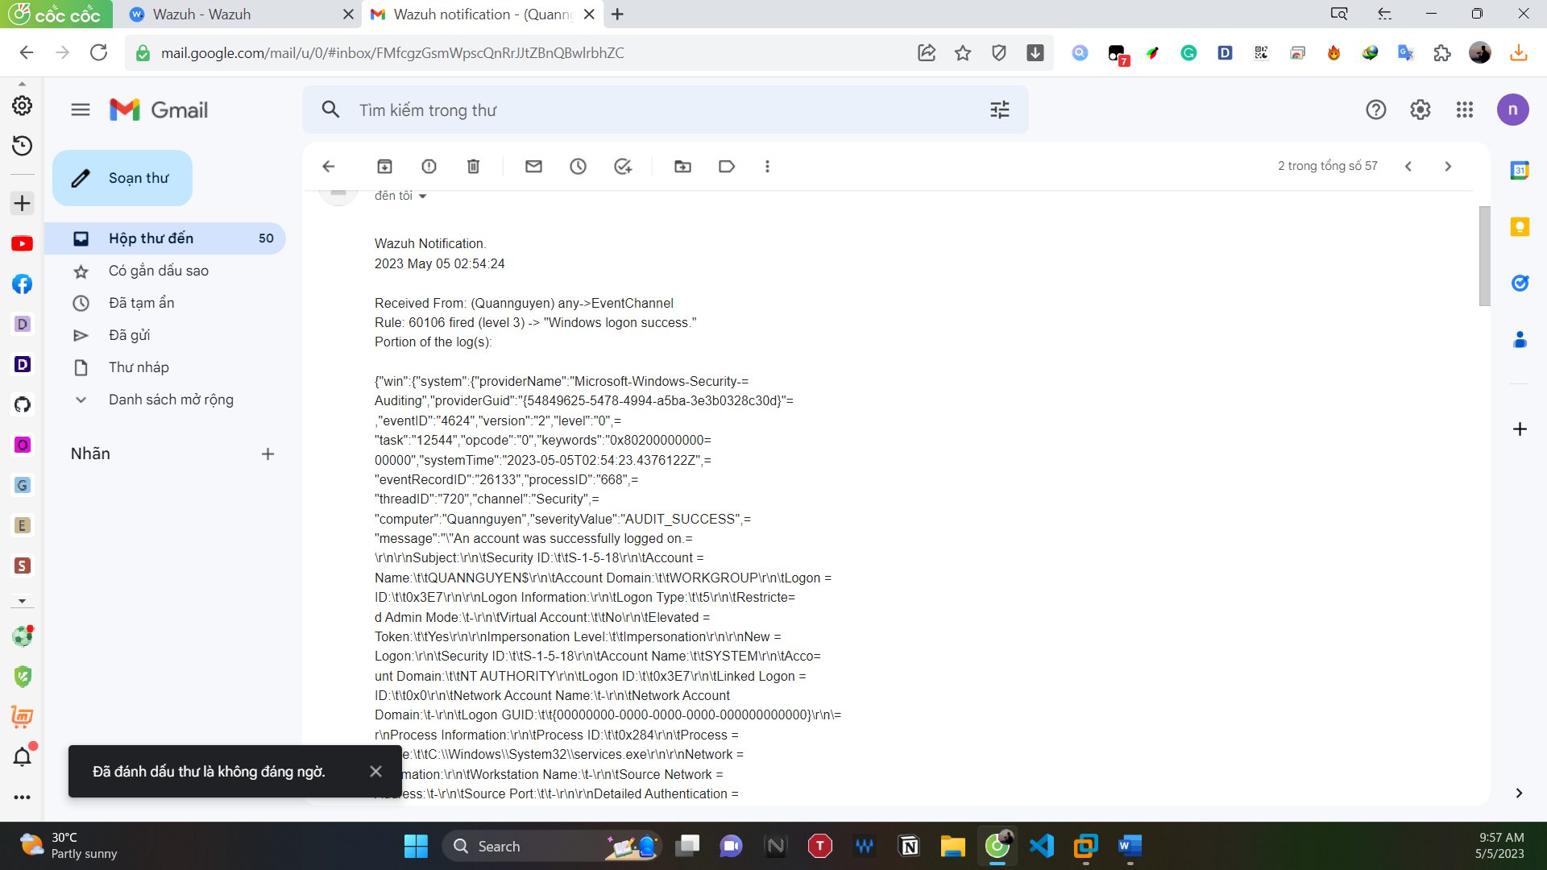

Thông báo đến email admin

Ví dụ 2: Kiểm soát file truy cập

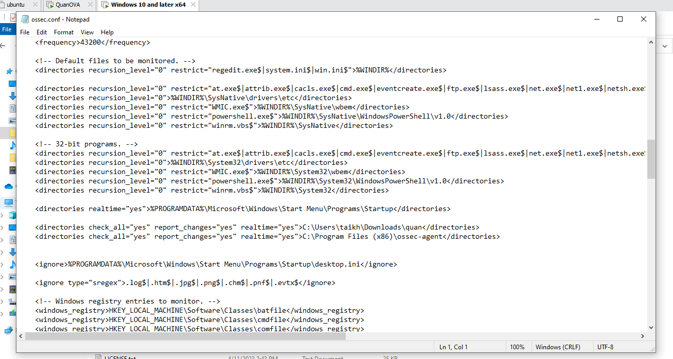



Tiến hành thêm luật cho máy agent

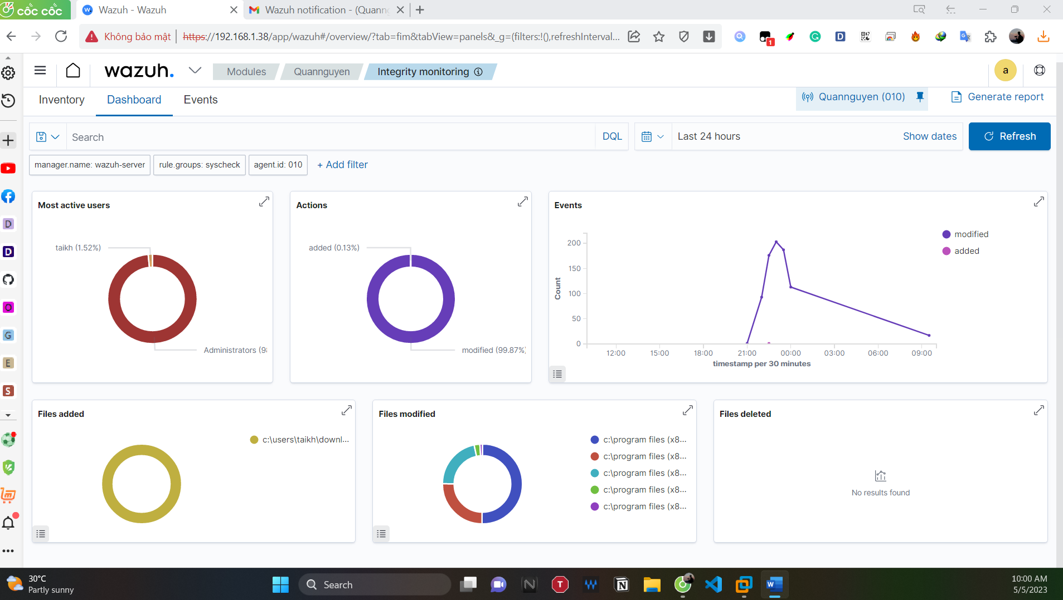

Giao diện tính năng bảo mật trên máy agent

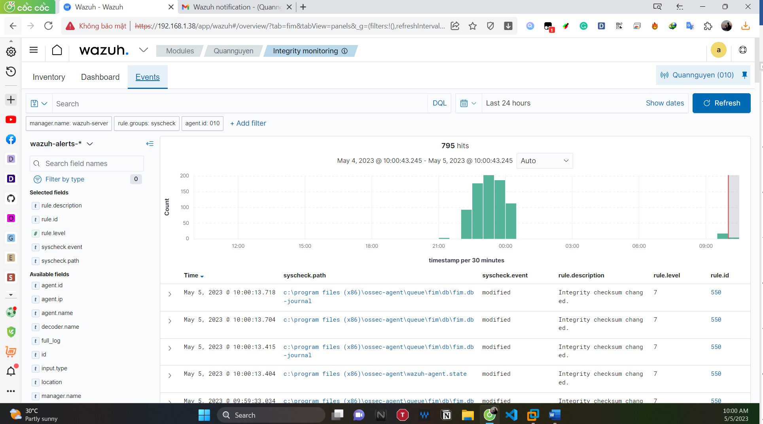

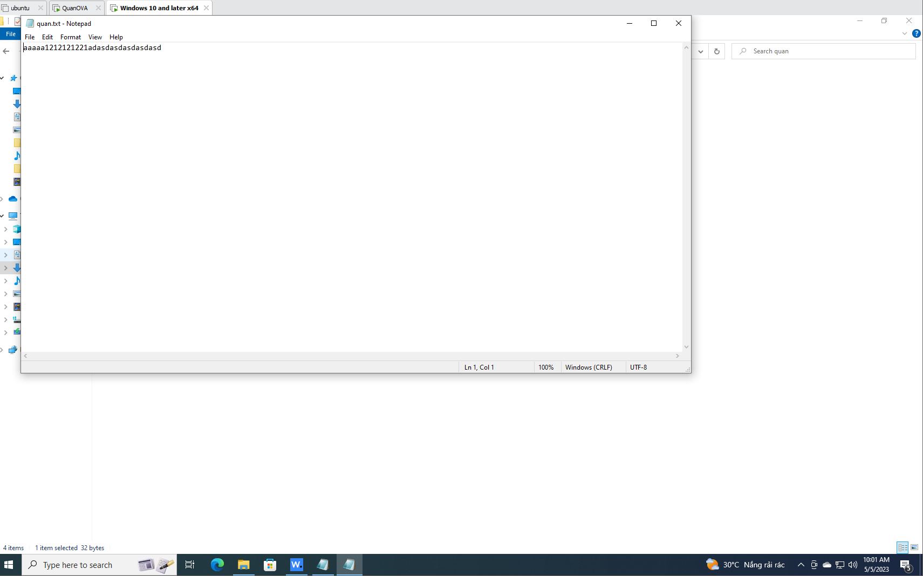

Tạo file và sửa xóa file trên máy agent

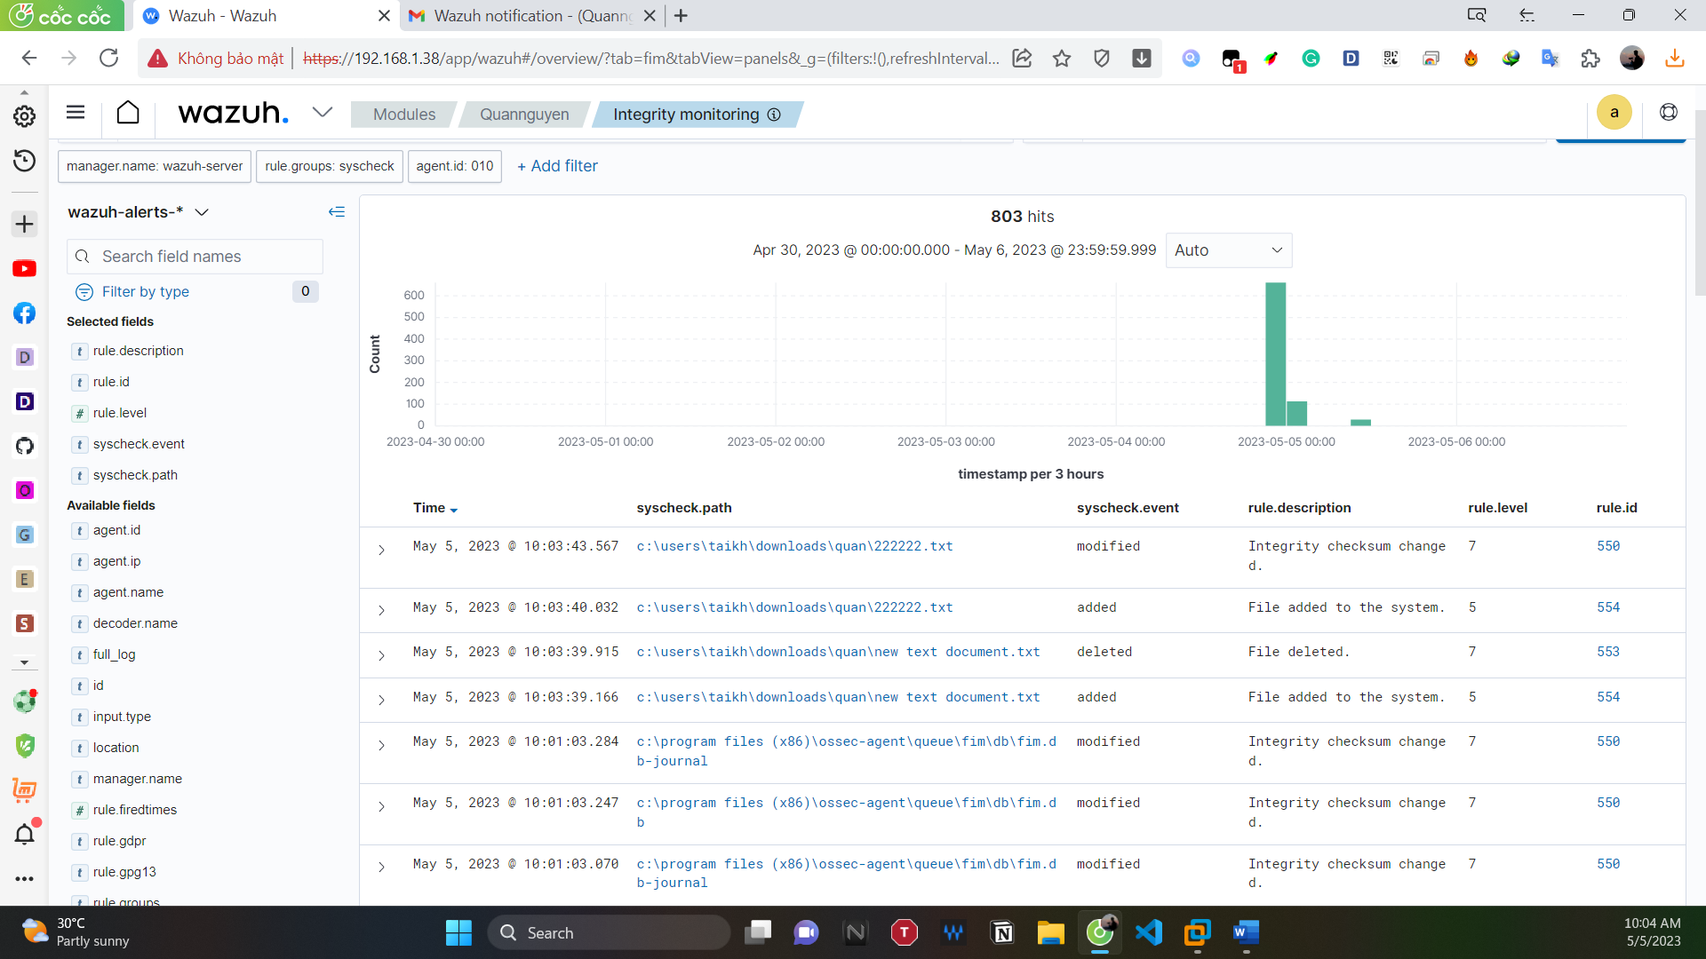

Các hành động đã được nhật kí ghi lại

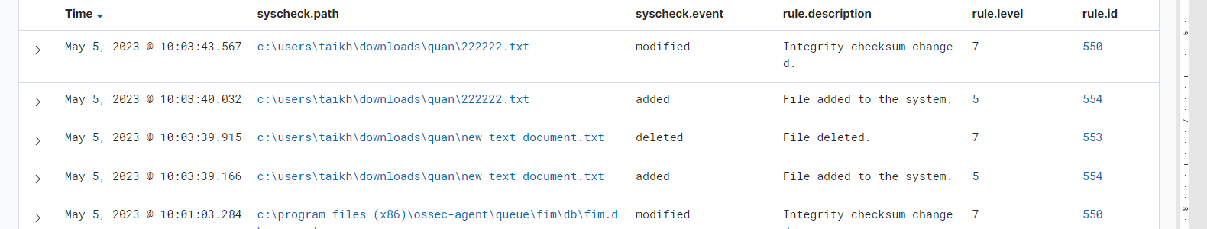

Ví dụ 3: Gửi cảnh báo qua email

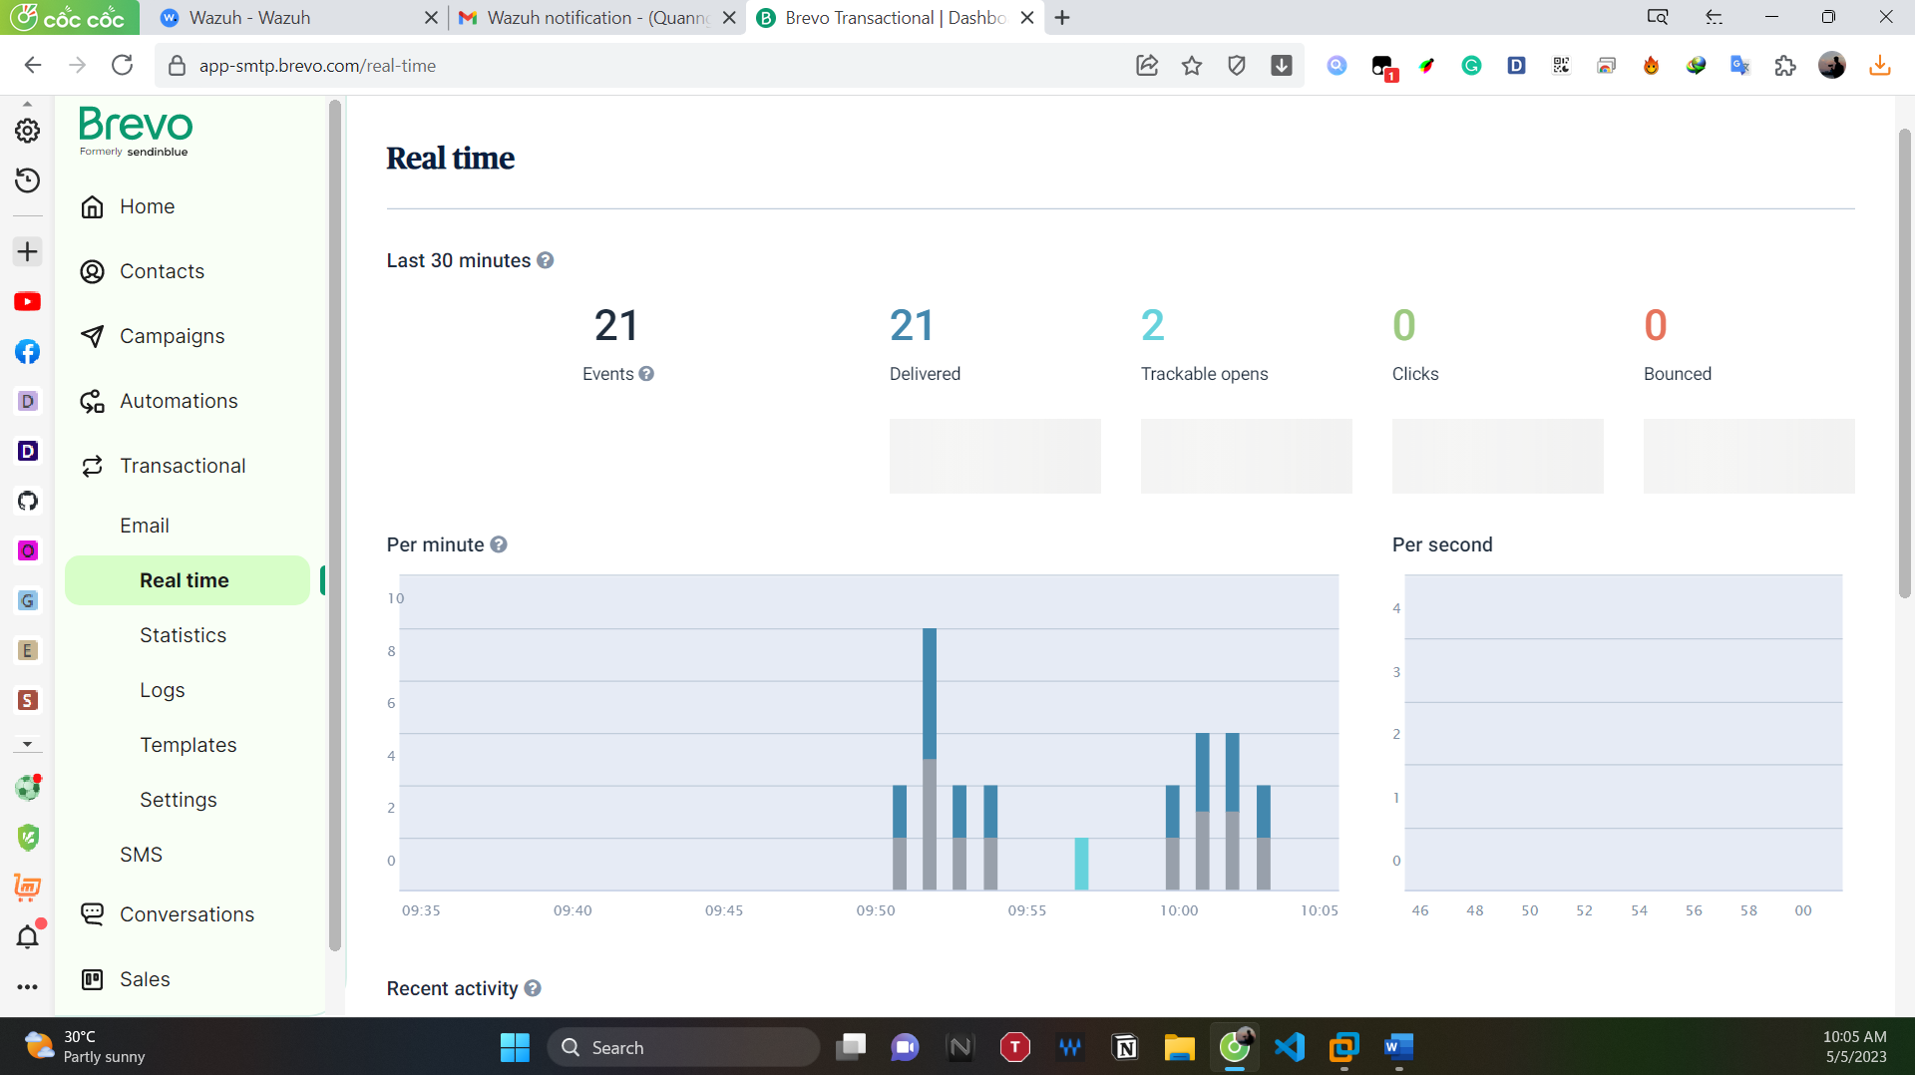

Đăng kí 1 smtp để gửi email

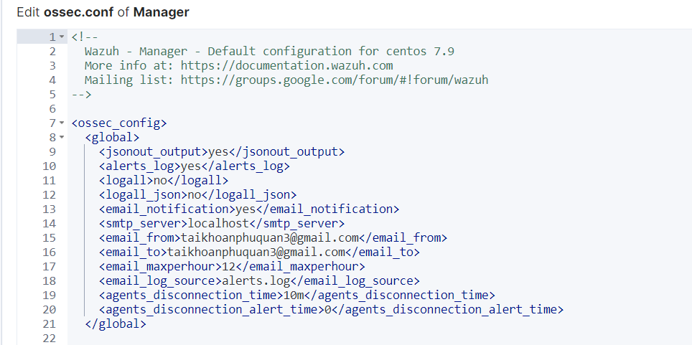

Thêm luật cho wazuh

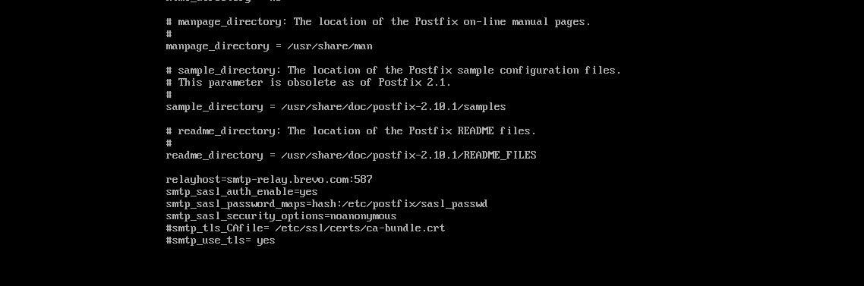

Cài đặt máy chủ email

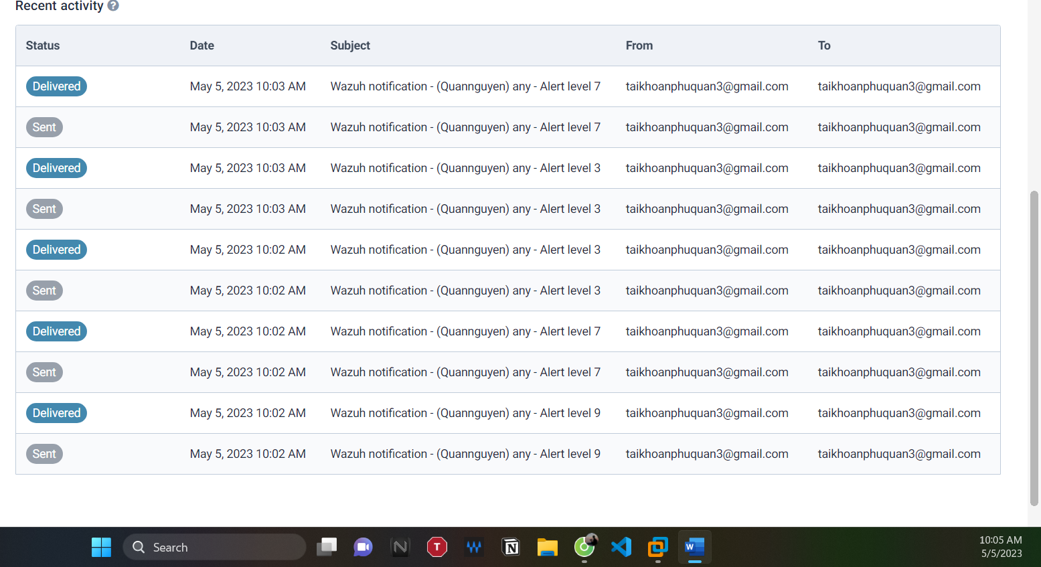

Các email đã được gửi qua smtp

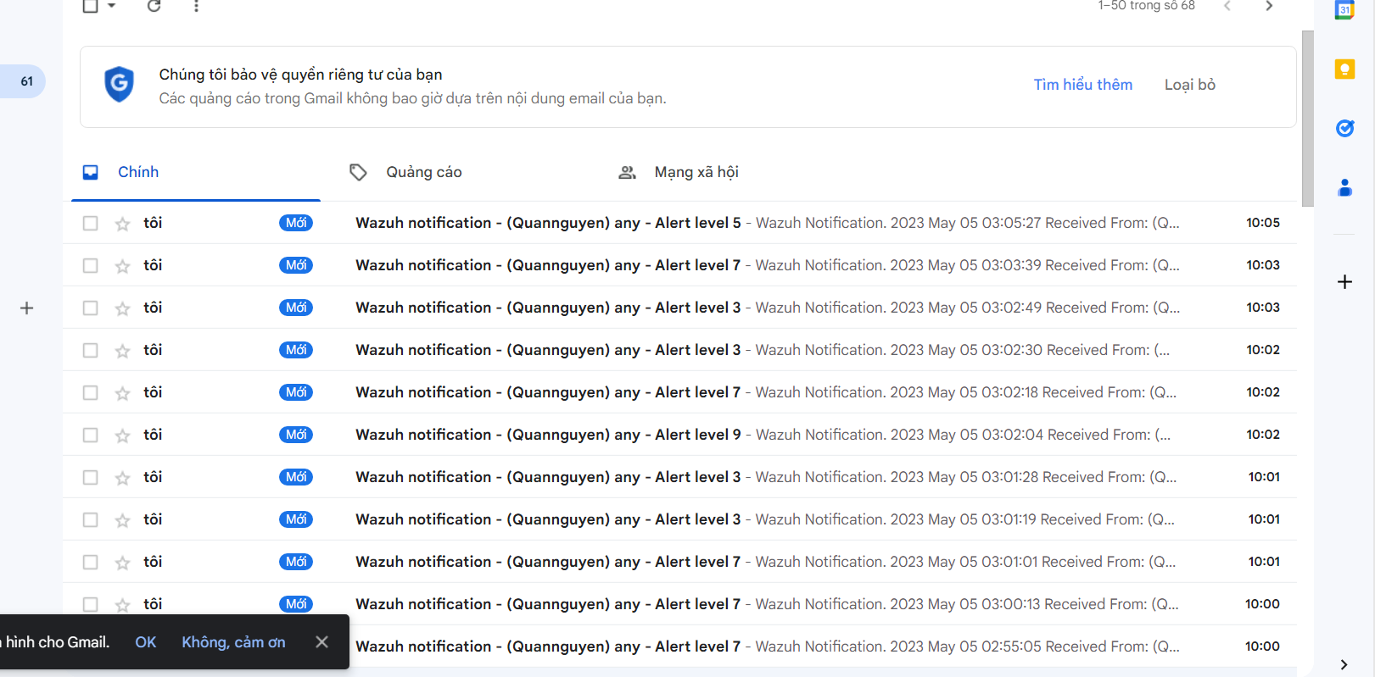

# Ví dụ Chuyển tiếp nhật ký Windows Defender sang Wazuh

